2.2.3. Fontosabb statisztikai jellemzők

Várható érték: az x valószínűségi változó várható értéke:
$M\left(x\right)=\int_{−∞}^{+∞}{x\text{.}p\left(x\right)}\text{.}\text{dx}$ (2.1)
p(x) a valószinűségsűrűség függvény (2.9).

k-adik momentum:
$m_{k}=M\left[x^{k}\right]$ (2.2)

becslése:
$z_{k}=\underset{n}{l}\underset{→}{i}\underset{∞}{m}\frac{\sum_{i=1}^{n}{x_{i}^{k}}}{n}$ (2.3)

Az első momentum becslése ennek megfelelően az átlagérték.
A k-adik centrális momentum

$m_{k}^{,}=M\left[(x−M\left[x\right])^{k}\right]$ (2.4)

Ennek megfelelően az első centrális momentum nulla, a második becslése a négyzetes eltérés:

$ψ_{x}^{2}=\frac{\sum_{i=1}^{n}{{\left(x_{i}−\bar{x}\right)}^{2}}}{n}$ (2.5)
$\bar{x}$az x valószínűségi változó átlagértéke.
Az autokorrelációs függvény az értékek statisztikus függését jellemzi:

$R_{\text{xx}}\left(t_{1},t_{2}\right)=M\left[x\left(t_{1}\right),x\left(t_{2}\right)\right]$ (2.6)
Ennek becslése (t₁-et állandónak tartjuk):

$R_{\text{xx}}\left(τ\right)=\underset{n}{l}\underset{→}{i}\underset{∞}{m}\frac{\sum_{i=1}^{n}{x\left(t_{i}\right)x\left(t_{i}+τ\right)}}{n}$ (2.7)

A valószinűségeloszlás függvény

$F\left(x\right)=P\left[ξ≤x\right]\begin{matrix} & 0≤F≤1\end{matrix}$ (2.8)

P annak a valószinűsége, hogy a ξ valószinűségi változó nem nagyobb mint x.

A valószinűségsűrűség függvény a valószinűségeloszlás függvény x szerinti deriváltja:

$p\left(x\right)=\frac{\text{dF}\left(x\right)}{\text{dx}}$ (2.9)

Nagyon egyszerűen, számítógépi programmal megkapható a valószinűségsűrűség függvény a kísérleti adatokból (l. a 2.8. ábrát).

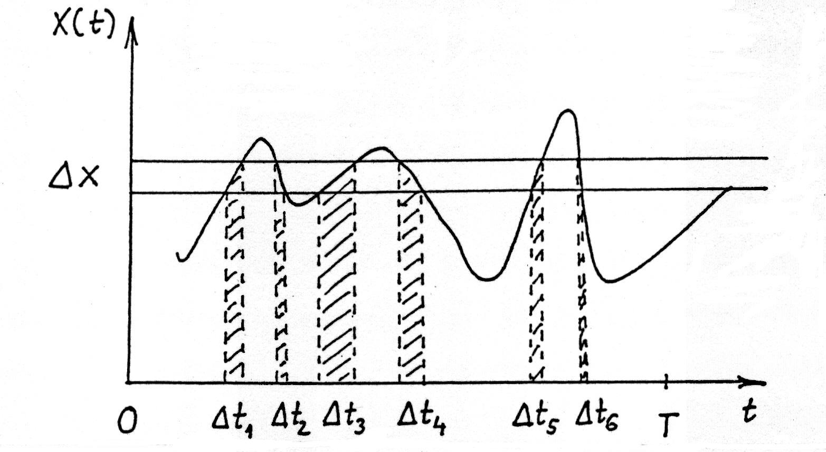

2.8. ábra

Az ábra alapján:

$p\left(x\right)=\underset{Δx}{l}\underset{→}{i}\underset{0}{m}\frac{1}{Δx}\frac{\sum_{i=1}^{n}{{Δt}_{i}}}{T}$ (2.10)

2.2.4. Mérési adatok minőségének, reprodukálhatóságának ellenőrzése

1. A mért adatok ingadozása alapján, az adatoknak az átlagérték körül egyenletesen kell ingadozniuk, egyébként probléma van az adatok reprodukálhatóságával (2.9.ábra).
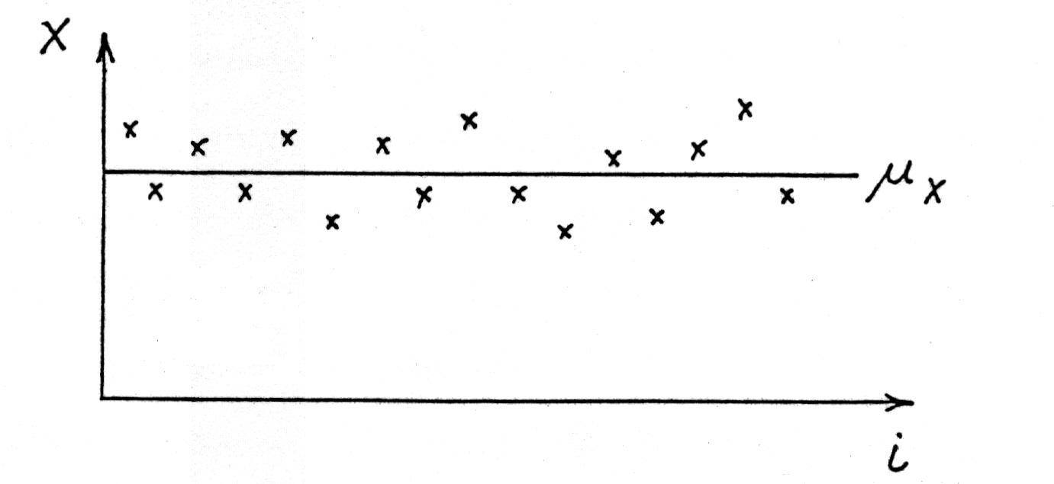

2.9. ábra

2. A fenti tendenciákat felnagyítja, ha az egymás után mert adatok különbségeit ábrázoljuk a mérés sorszámának függvényében:

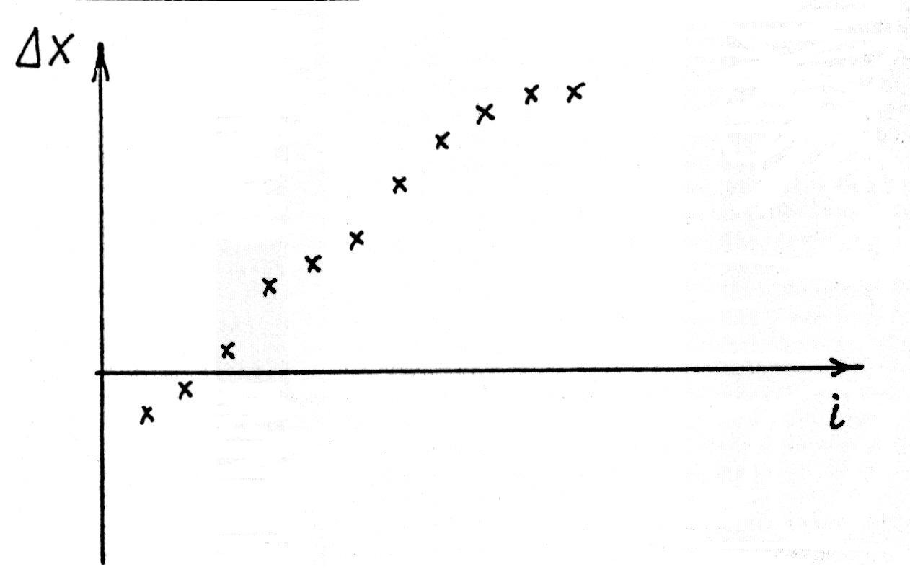

2.10.ábra

3. Az adatokat osztályokba soroljuk, azaz a teljes ingadozási intervallumot egyenletes részekre osztjuk, és az ebbe eső adatok számát, a gyakoriságot a mérési értékek függvényében ábrázolva hisztogramot kapunk. A hisztogramot néhány hetenként ismételve az eloszlásnak nem szabad lényegesen megváltoznia. A lényeges változás a műszer hibás működésére utal. A 2.11. ábrán hisztogram látható.

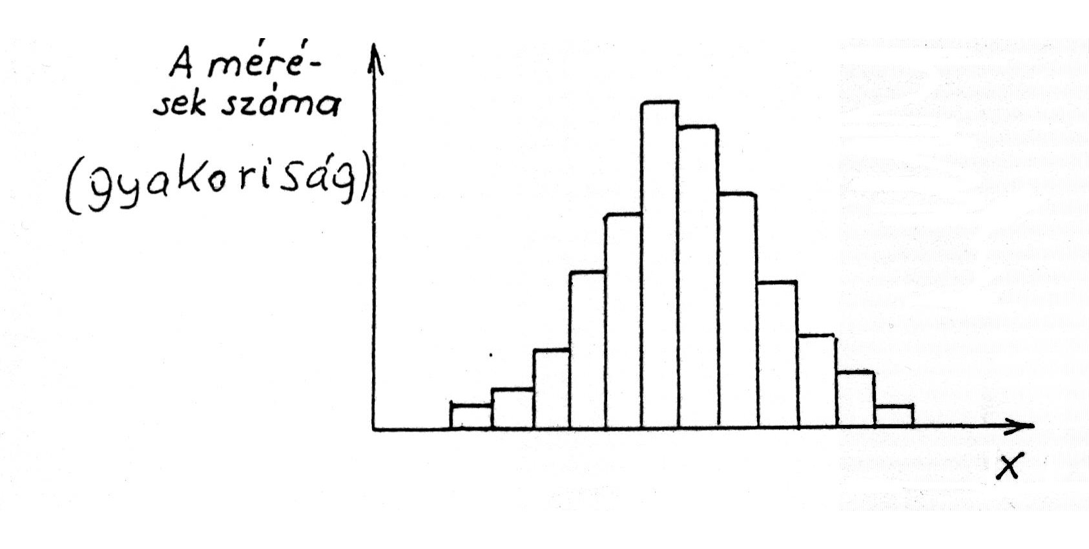
2.11. ábra

2.2.5. A jelek frekvenciatartománybeli leírása

Valamely szinuszos jel frekvenciafüggése egyetlen diszkrét érték.

Ha a periódikus jel nem szinuszos, akkor felhangok is jelentkeznek a Fourier-sorba fejtés során. Többféle szinuszos (harmonikus) jel szuperpoziciójának frekvenciaspektruma diszkrét pontokon van értelmezve (2.12. ábra).

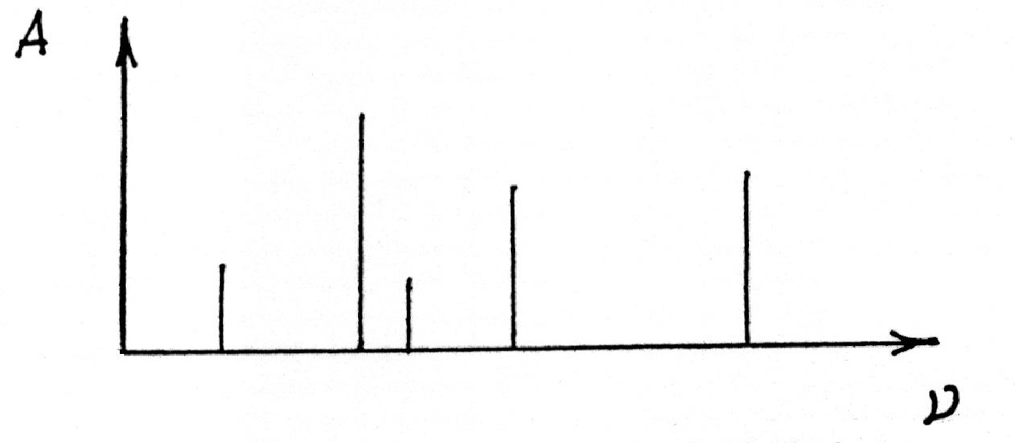
2.12. ábra

Ha a frekvenciafüggvény nem diszkrét pontokból áll, hanem folytonos függvény, akkor Fourier-sorba fejtés helyett Fourier transzformálni kell az időfüggvényt:

$X\left(ν\right)=\int_{−∞}^{∞}{x\left(t\right)}\text{exp}\left(−j2\text{πν}t\right)\text{dt}$ (2.11)

ahol j az imaginárius egység. A frekvenciafüggvényt gyakran frekvenciaspektrumnak nevezik. A transzformáció végrehajthatóságának szükséges feltétele, hogy (2.12)
$\int_{−∞}^{∞}{\left|x\left(t\right)\right|}\text{dt}<∞$ (2.12)

azaz az időfüggvény abszolút integrálja véges legyen. Ez nem teljesül a sztochasztikus (véletlenszerű) folyamatokra. Ilyen pl. a legtöbb, a jeleket kísérő "zaj". Ezért ebben az esetben a teljesítménysűrűség függvényt alkalmazzák:

$G_{x}\left(ν\right)=\underset{Λν}{l}\underset{→}{i}\underset{0}{m}\frac{ψ_{x}^{2}\left(ν,Δν\right)}{Δν}$ (2.13)

ahol a számláló a jelteljesítmény átlag a ν±Δν tartományban. Ergodikus jelekre időfüggvény adható meg.
A gyakorlatban u.n. kétoldalas frekvenciaspektrumot, illetve teljesítménysűrűség spektrumot használnak, azaz bevezetik a negatív frekvenciát (ezzel a frekvenciafüggvénynek is lesz az időfüggéshez hasonlóan negatív tartománya): a pozitív frekvencia tartománybeli függvényértéket megfelezik, és az ordinátán átvetítik a negatív tartományba (2.13. ábra).

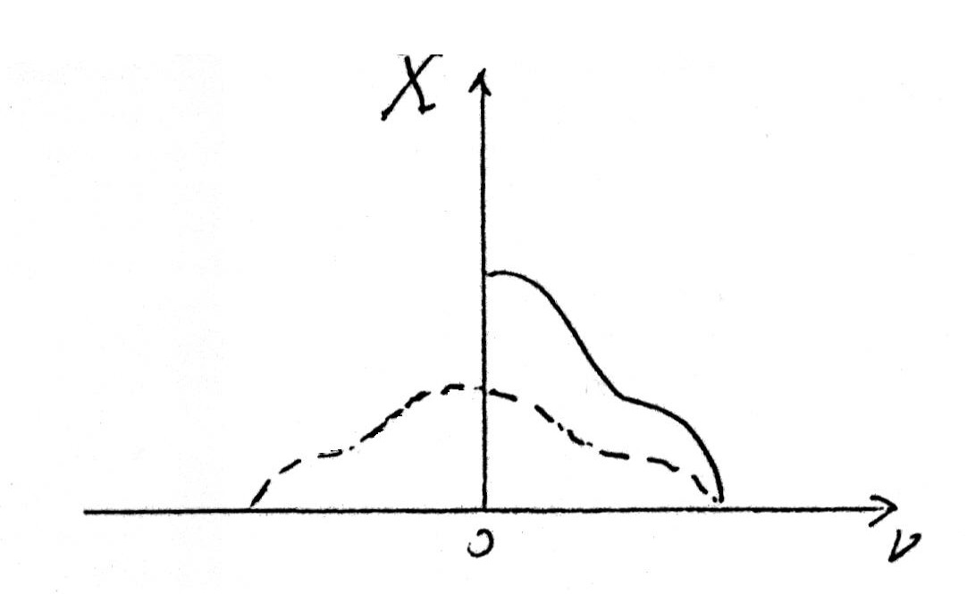
2.13. ábra

Ilymódon az inverz Fourier transzformáció az odatraszformációval szimmetrikus lesz (2.14):

$x\left(t\right)=\int_{−∞}^{∞}{X\left(ν\right)}\text{exp}\left(j2\text{πν}t\right)dν$ (2.14)

Példa az ablakfüggvény, ami négyszögfüggvény (2.14. ábra).

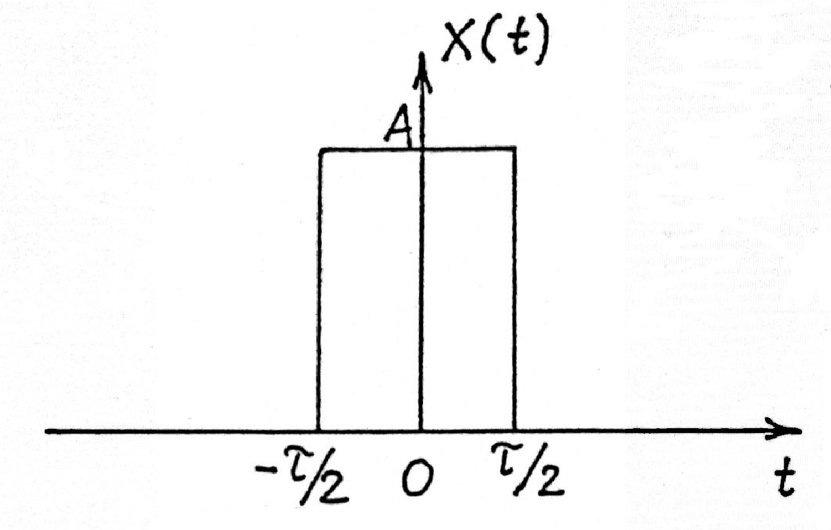

2.14,. ábra

Ez a függvény azért lényeges, mert minden jel úgy fogható fel, mint végtelen ideig tartó jel, de be van szorozva egy ablakfüggvénnyel, ami időben lehatárolja (A amplitúdó):

$$X\left(ν\right)=\int_{{−τ}/2}^{τ/2}{A×\text{exp}\left(−j2\text{πν}t\right)}\text{dt}={\left[\frac{\text{exp}\left(−j2\text{πν}t\right)}{−j2\text{πν}}\right]}_{{−τ}/2}^{τ/2}=A{\left[\frac{\text{cos}\left(2\text{πν}t\right)−j\text{sin}\left(2\text{πν}t\right)}{−j2\text{πν}}\right]}_{{−τ}/2}^{τ/2}=$$

$$=Aτ\frac{−2j\text{sin}\left(\text{πντ}\right)}{−2j\text{πντ}}=Aτ\frac{\text{sin}\left(\text{πντ}\right)}{\text{πντ}}=Aτ\text{sin}c\left(\text{πντ}\right)$$

A sinc függvény alakját a 2.15. ábra mutatja be.

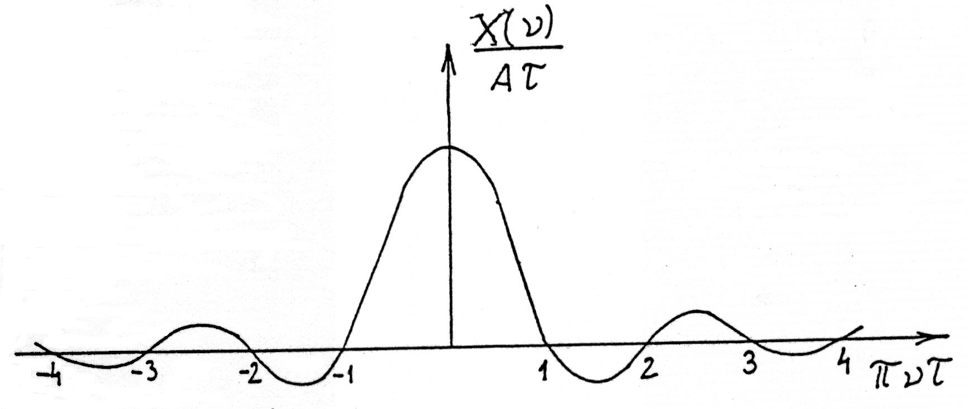

2.15. ábra

